榕教之窗转学预约系统家长操作手册

一、移动端

（一）报名准备

1.e福州app：

家长完成L3实名认证，打开并登录e福州app，点击右下角【我的】确认实名认证等级，若为L2，请进行实名认证后进行报名。

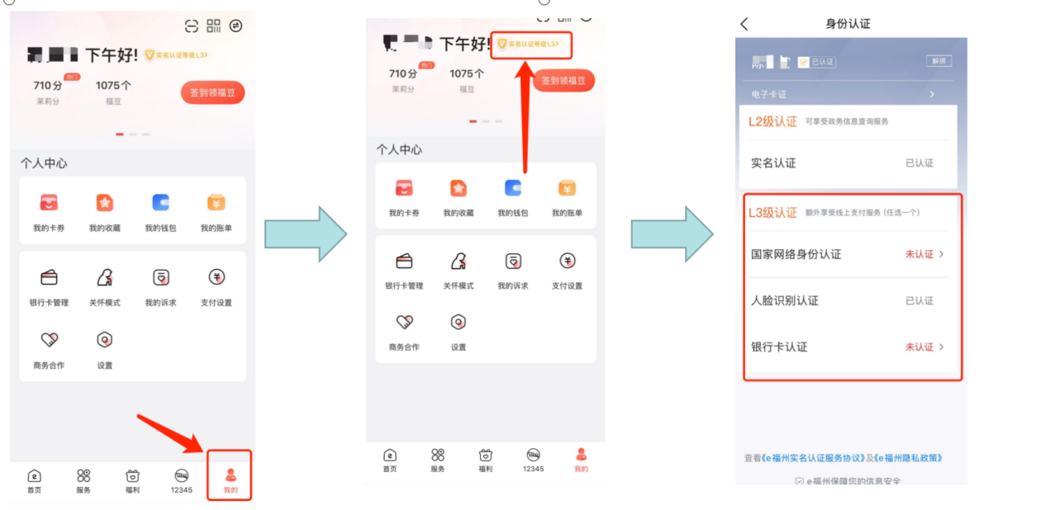

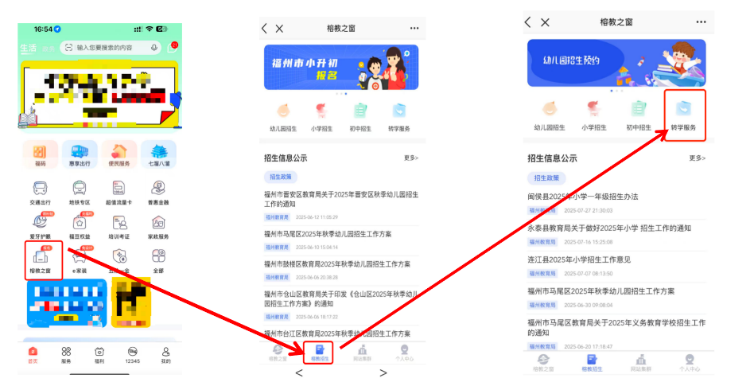访问入口：（1）打开并登录e福州app，在首页找到“榕教之窗”或在搜索栏中搜索“榕教之窗”进入“榕教招生-转学服务”页面。

（2）下载进入“e福州app”>>首页>>教育专区>>教育公共服务平台>>教育专区>>榕教之窗>>榕教招生 >>转学服务，点击进入预约操作。

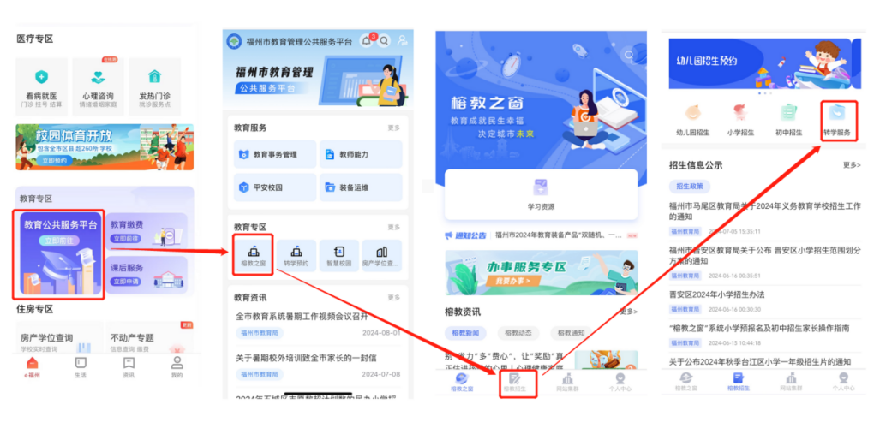

2.闽政通app

下载进入“闽政通app”>>首页>>教育局入学一件事>>福建省>>福州市>>转学服务，点击进入预约操作。

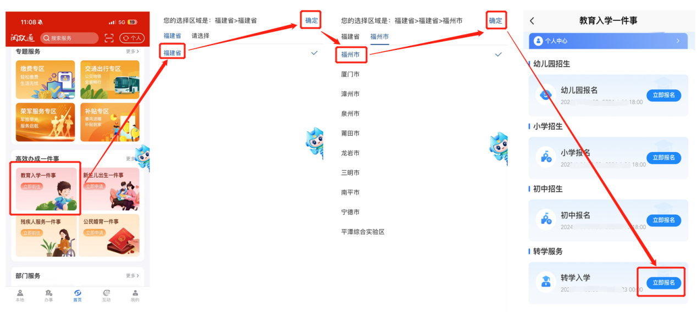（二）首页介绍

首页从上至下分为公告、服务、我的申请3个功能区域；

1.公告：用于实时展示后台发布的应用公告信息；

2.服务：展示服务入口，点击后进入相关服务；目前有转学须知、转学申请及转学条件查询两个服务；

3.我的申请：用于展示本帐号的历史预约记录及状态。

（三）预约须知

用于查看转学预约服务的基本申请条件、所需提交材料、注意事项等信息。

（四）转学申请及转学条件查询

用于查询各个学校的转学预约条件、学校划片情况等；具体步骤如下：

1.可根据学校名称、学校所属区域、学段搜索学校；

2.选择需要查看的学校，点击“查看转学条件及申请转学”进入页面查看。下拉至最底下可看见【申请】按钮

注意事项：家长在转学申请时，请仔细阅读转学政策及各校转学条件，提前准备好相关证明材料；

（五）转学预约申请

阅读转学条件后，最下方点击【申请】按钮，进入转学预约表单填写；

用于申请转学预约、申请教育局统筹等：

1.提交转学预约材料：

（1）先根据页面要求填写相关信息，所填信息必须真实准确，否则会影响预约结果；起始年级上学期和毕业年级下学期不可转学。

（2）填写完基本信息后根据用户所选择的学段及转学类型，上传对应材料。具体规则如下：

①义务教育阶段符合片内生条件的跨区县转学生：户口簿首页、家长户口簿个人页、学生户口簿个人页、房产证内页；

②义务教育阶段不符合片内生条件的本地户口跨区县转学生：户口簿首页、家长户口簿个人页、学生户口簿个人页和家庭居住场所证明等其他材料（根据各区要求选择性提供）；

③义务教育阶段跨区县迁移的随迁子女：父母双方居住证正反面（单亲家庭提供相应明证材料及有抚养权一方法定监护人居住证；户籍在本区的提供户口簿首页及个人页）或房产证内页；

④高中阶段户籍及家庭住址跨区县迁移（不含同城区内迁移）的转学生：户口簿首页、家长户口簿个人页、学生户口簿个人页和中考成绩材料；

注意事项：每个学生只能同时申请1所学校；

（3）提交信息后，若资料由学校审核通过，且有学位；则会以站内信的形式通知家长到校办理手续；若资料由学校审核通过，但该校已无学位，家长可重新选择学校发起转学预约申请或申请教育局统筹安排学校；教育局统筹安排后，会以站内信方式通知家长。

注意事项：申请转入民办学校转学失败后，不能转统筹安排，需重新选择其他公办或民办学校再提交申请。

（六）申请统筹

可从首页-我的申请，找申请信息，点击信息进入预约详情页，再点击“申请统筹”按钮，再点击“确认申请”，完成统筹申请；

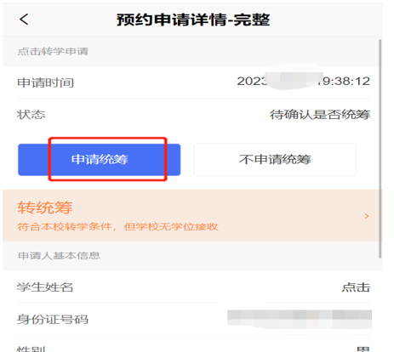

（七）查看预约进度

提交预约申请后，可从首页点击查看预约登记详情，点击详情页的审核状态区域，查看预约流程动态；

（八）站内信查看

点击“个人中心”-“站内信图标”，进入站内信列表查看。

二、电脑端

（一）报名准备

浏览器打开榕教之窗门户地址”https://rjzc.fzedu.pub”点击右上角的【E福州登录】/【闽政通登录】按钮，进入“福建省社会用户实名认证和授权平台”，扫描二维码登录。

进入榕教之窗系统后，点击“榕教招生”，再点击“转学预约”，可进入预约操作：

（二）首页介绍

主页从上至下分为通知公告（申请转学）、转学须知和教育局联系方式3个功能区域；

1.公告：用于实时展示后台发布的应用公告信息；

2.转学须知：用于查看转学预约服务的基本申请条件、所需提交材料、注意事项等信息；

3.教育局联系方式：展示市、区教育局的联系电话。

（三）转学条件查询及申请转学

用于查询各个学校的转学预约条件、学校划片情况等；具体步骤如下：

1.点击“搜索”按钮，进入学校查询页面：

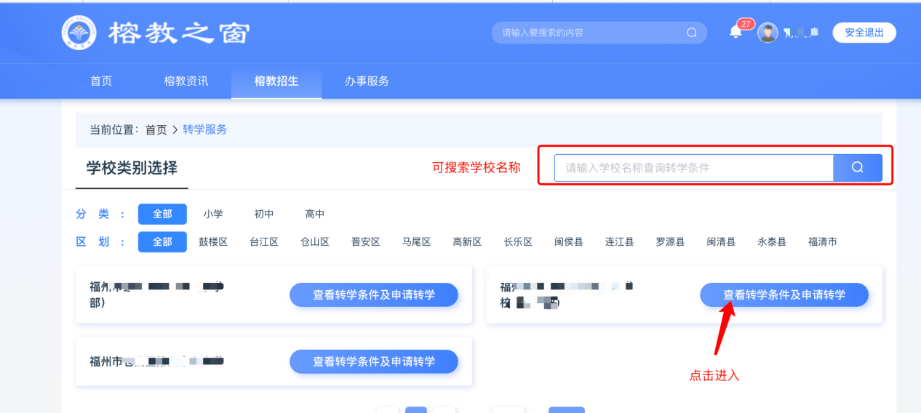

2.选择需要查看的学校，点击“查看转学条件及申请转学”进入页面查看。

（四）转学预约

用于申请转学预约、提交转学预约相关材料、无学位时申请教育局统筹等，点击“申请”按钮开始预约：

1.提交转学预约材料：

（1）填写申请人信息。先根据页面要求填写相关信息，所填信息必须真实准确，否则会影响预约结果；起始年级上学期和毕业年级下学期不可转学。

（2）填写监护人信息

（3）填写转学信息

（4）填写完转学信息后根据用户所选择的学段及转学类型，上传对应材料。具体规则同前：一移动端（五）转学预约申请：

（五）申请统筹

可从首页的”个人头像“进入个人中心，再点击”转学预约“，找需统筹的预约申请信息，点击”查看“按钮；

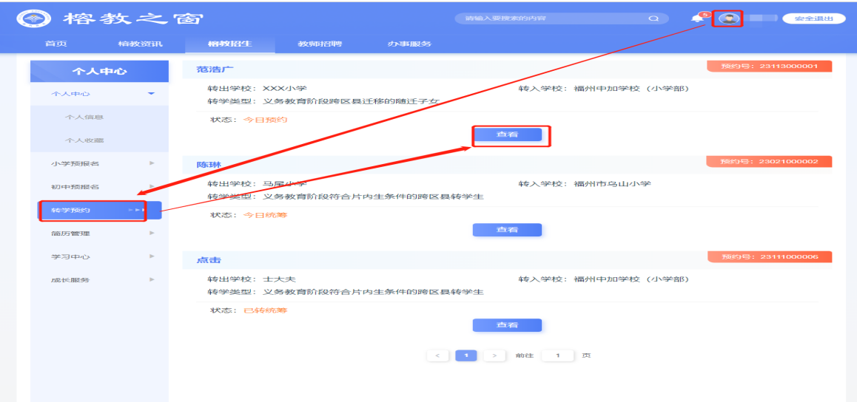

进入到预约信息页面，点击”申请统筹“按钮，确认申请，再点击”确认申请“，完成统筹申请。

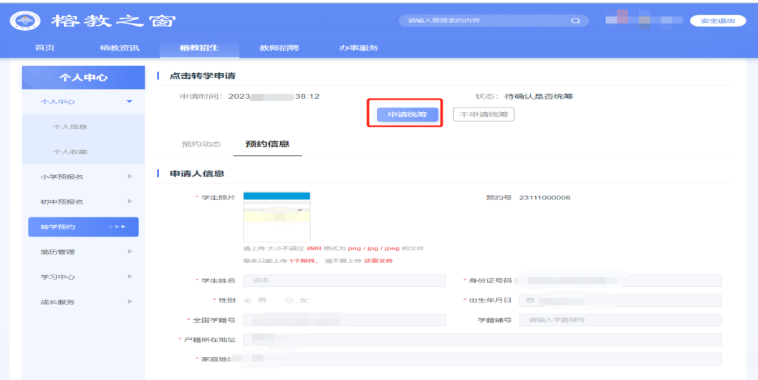

（六）查看预约进度

提交预约申请后，可从”个人中心“-”转学预约“，点击”查看”进入详情页，再点击”预约动态“，可查看预约流程动态；

（七）站内信查看

首页点击“站内信图标”，进入站内信列表查看。